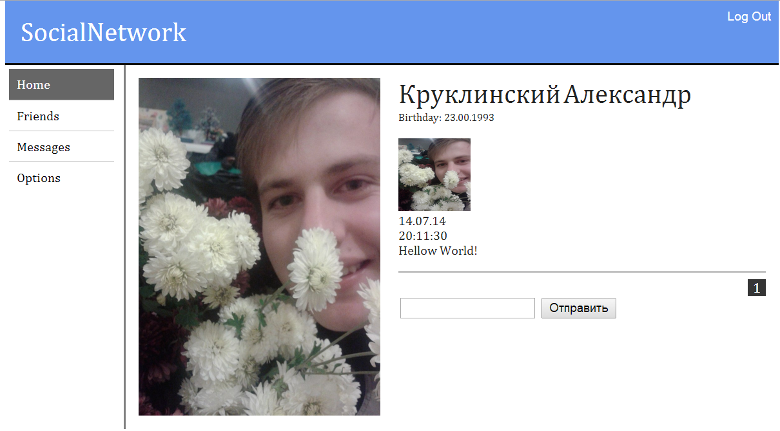
 |  | Круклинский А.С. |  |  | ПП-13-ДО-2014 | Лист
 |  | Разоренов Н.А. |  |  | ПП-13-ДО-2014 | 3
Изм. | Лист | № докум. | Подпись | Дата | ПП-13-ДО-2014 | 3

